San Fernando College Anexo T.P.
Asignatura: Física B_{o} UTP
Prof. Renata Rojas Núñez
rrojas@sanfernandocollege.cl

GUÍA 8
Luz

Nombre
Curso: 1° Medio ___ | Fecha:
Contenidos |  | Habilidades
Ondas |  | - Observar y plantear preguntas  - Procesar y analizar la evidencia

Objetivo: Explicar fenómenos luminosos, como la reflexión, la refracción, la interferencia y el efecto Doppler, entre otros, por medio de la experimentación y el uso de modelos.

En el siguiente cómic se presenta una recreación de cómo pudieron surgir los modelos explicativos de la luz.

En el cómic se muestra que desde mediados del siglo XVII, Huygens y Newton propusieron modelos explicativos de la luz. Huygens planteó el modelo ondulatorio y Newton el corpuscular (ambos modelos eran parcialmente ciertos). Hoy sabemos que la luz puede ser entendida como una onda electromagnética, por lo que Huygens acertó con su hipótesis. Sin embargo, la luz también puede ser considerada como por partículas, llamadas fotones, por lo que, en parte, Newton también tuvo la razón. Por ello, el modelo que actualmente explica la luz se llama onda-partícula o modelo dual.

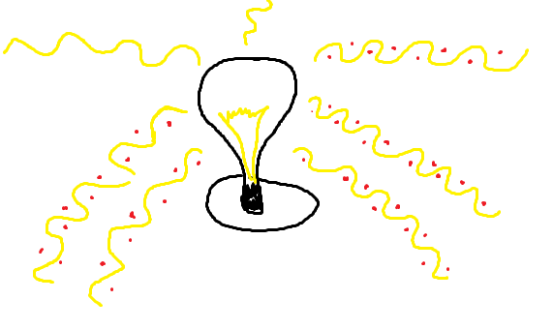

En el modelo dual, la luz puede ser entendida como ondas (las ondas amarillas) y partículas (puntitos rojos)

Actividad: ¿De qué forma se propaga la luz?

Materiales: tres trozos iguales de cartón con una ranura, cartulina blanca, una linterna, plasticina y cuatro trozos iguales de madera.

*Ajusten los trozos de cartón hasta que puedan observar la luz en la pantalla.

Preguntas:
- ¿De qué forma quedaron posicionados los cartones?

- ¿Qué figura se proyectó en la pantalla?

* Se hará una clase por Meet el martes 02/06 a las 15.00, me contactaré con el/la presidente de cada curso para para obtener los correos de cada uno. No se aceptarán estudiantes sin invitación.

**Esta guía se subirá, al igual que la anterior, a la plataforma EDMODO con un plazo de entrega para poder ser retroalimentada, sino puede unirse a la aplicación, puede consultar vía correo al mail que está en la primera hoja a la izquierda. Saludos #quedateencasa

